**Ejercicio 1**

Hallar los intervalos de crecimiento y decrecimiento, así como los extremos relativos de la función:



**Ejercicio 2**

Hallar los intervalos de crecimiento y decrecimiento, así como los extremos relativos de la función:

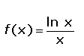

**Ejercicio 3**

